[国家杰青领衔！中南大学湘雅医学院院长Nature子刊研究数据问题遭质疑](https://mp.weixin.qq.com/s?__biz=MzkyNzY3NzY3Nw==&mid=2247499944&idx=1&sn=00a84fb295d3376d028066ec1023a10e&chksm=c369387fd4a803ae6282230b73f071d68a7701dac49d745ec80527b40b8bfea5ff84d1d5626f&scene=126&sessionid=1743095182)

[学术深瞳](javascript:void(0);)2025-03-24 11:09:30广东

近日，发表于《Nature Genetics》**（IF：31.57；Q1）**期刊的研究**‘Alterations in PD-L1 succinylation shape anti-tumor immune responses in melanoma’PD-L1琥珀酰化修饰改变调控黑色素瘤抗肿瘤免疫反应**（doi: 10.1038/s41588-025-02077-6）因实验数据问题引发质疑。该研究由Long Liang、Xinwei Kuang、Yi He、Lin Zhu、Poyee Lau、Xin Li、Dingan Luo、Lan Gong、Wenbin Zhou、Fanglin Zhang、Xiaowei Liang、Zhuofeng Li、Bin Hu、Dandan Liu、Tao Ding、Hui Li、Shuang Zhao、Juan Su、Mien-Chie Hung、**Jing Liu**（通讯作者）、**Hong Liu**（通讯作者，湘雅医学院副院长）和**Xiang Chen**（通讯作者，中南大学副校长、湘雅医学院院长、国家杰青）共同完成，通讯作者Xiang Chen和Hong Liu单位为中南大学湘雅医院皮肤科、生命科学学院及芙蓉实验室，通讯作者Jing Liu单位为中南大学医学遗传学与生命科学学院。

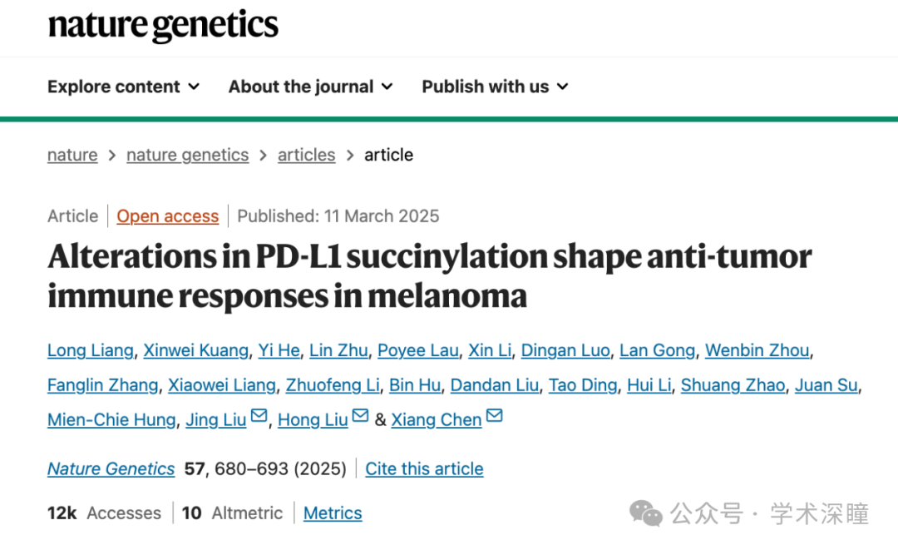

**2025年3月评论人Haematostoma austeni指出：**

在审查补充数据集 41588_2025_2077_MOESM19_ESM 时，我们注意到与 扩展数据图 5d 相关的量化数据可能存在问题："不同实验组中 B16F10 肿瘤、脾组织或淋巴结内 PD-L1?/F4/80?MHCII? 细胞比例的量化分析"。

具体而言，我们发现不同组织类型或实验组之间的数据存在重复或高度相似的情况，这引发了关于 数据重复或标签错误 的担忧。

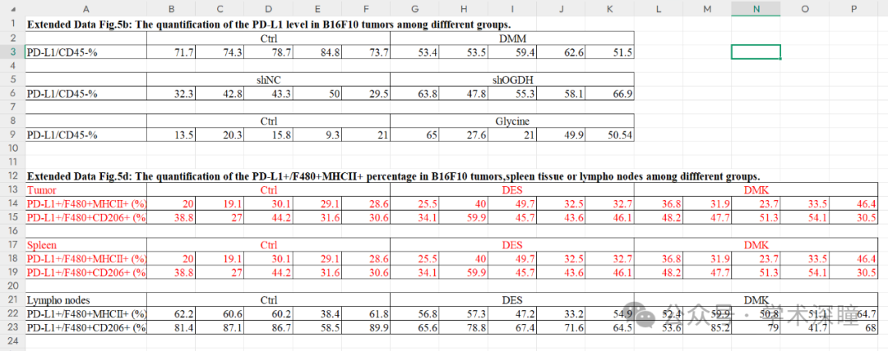

消息来源：

https://pubpeer.com/publications/868AF894247609085FC5530251C6CD#1

如需论文查重，请联系微信号xueshushentong

[#中南大学](https://mp.weixin.qq.com/mp/appmsgalbum?__biz=MzkyNzY3NzY3Nw==&action=getalbum&album_id=3803495241844588555#wechat_redirect)